**11- Maruza**

**Yorug‘likning elektromаgnit tо‘lqin tаbiаti. Yorug‘lik interferensiyasi. Yorug‘lik difrаksiyasi.**

**Reja:**

**1. Yorug‘likning tabiati**

### 2. Yorug‘likning interferensiyasi

### 3. Yupqa qatlamlardagi yorug‘lik interferensiyasi

### 4. Yorug‘lik interferensiyasining qo‘llanishi

### 5. Interferometrlar

### 6. Yorug‘lik difraksiyasi.

### 7. Gyuygens – Frenel prinsipi

### 8. Frenel zonalari. Fraungofer difraksiyasi. Difraksion panjara

### 9. Rentgen nurlari difraksiyasi. Golografiya

**11.1. Yorug‘likning tabiati. Yorug’lik interferensiyasi.**

XVII asrning oxirida yorug‘likning tabiati haqida ikkita o‘zaro qarama-qarshi nazariya maydonga keldi: bulardan birinchisi, **Nyuton** yaratgan ***korpuskulyar nazariya*** va ikkinchisi, **Gyuygensning to‘lqin nazariyasidir**. Yorug‘likning korpuskulyar nazariyasiga binoan, yorug‘lik juda katta tezlik bilan tarqaluvchi juda kichik moddiy zarrachalar (korpuskulalar) oqimidan iboratdir. Yorug‘likning **rang** ta’siri **korpuskulalarning o‘lchami** bilan tushuntirilgan: eng yirik korpuskulalar qizil rangli nurni, eng maydalari esa binafsha rangli nurni hosil qiladi.

Yorug‘likning to‘lqin nazariyasiga muvofiq yorug‘lik elastik muhitdan iborat bo‘lgan fazoda katta tezlik bilan tarqaluvchi **to‘lqindan** iborat. Bu nazariyaga muvofiq yorug‘likning qaytish va sinish qonunlari barcha to‘lqinlar uchun o‘rinli bo‘lgan qonunlar asosida tushuntiriladi. Yorug‘likning **rangi** uning **to‘lqin uzunligiga** bog‘liq. Qizil rangli nurning to‘lqin uzunligi (*λq=76⋅10 -7 m*) eng katta bo‘lib, binafsha nurniki esa (*λb=38⋅10 -7 m*) eng kichik. Har ikkala nazariyaga ham ba’zi yorug‘lik hodisalariga oid qonuniyatlarni masalan, yorug‘likning qaytish va sinish qonunlarini qoniqarli tushuntirib berdi. Biroq, yorug‘likning interferensiyasi, difraksiyasi va qutblanishi singari hodisalarni bu nazariyalar tushuntira olmadi.

XVIII asrning oxirigacha ko‘pchilik fiziklar Nyutonning korpuskulyar nazariyasini afzal ko‘rib keldilar. XIX asrning boshlarida ingliz fizigi Yung va Frenelning tadqiqotlari tufayli to‘lqin nazariya ancha rivojlandi. Gyuygens – Yung - Frenel to‘lqin nazariyasi o‘sha vaqtda ma’lum bo‘lgan barcha yorug‘lik hodisalari, shu jumladan, yorug‘likning interferensiyasi, difraksiyasi va qutblanishini ham muvaffaqiyatli tushuntirib berdi. 1873 yilda ingliz olimi Maksvell yorug‘lik bo‘shliqda *s=3⋅108 m/s* tezlik bilan tarqaluvchi elektromagnit to‘lqindan iborat ekanligini nazariy asoslab berdi. Shunday qilib, yorug‘likning elektromagnit to‘lqin nazariyasi yaratildi. Bu nazariya G.Gers tajribalarida tasdiqlandi. Yorug‘likning tabiati haqidagi **to‘lqin nazariya** rivojlanib, **yorug‘likning elektromagnit nazariyasiga** aylandi.

Biroq XIX asrning oxiriga kelib, to‘lqin nazariya bilan tushuntirib bo‘lmaydigan tadqiqotlar – fotoeffekt, Kompton effekti, absolyut qora jismlarning issiqlik nurlanishi va boshqa hodisalar paydo bo‘ldi. Ularni 1905 yilda Eynshteyn tomonidan yaratilgan ***yorug‘likning kvant nazariyasi*** tushutirib berdi. Shunday qilib, yorug‘likning tabiati haqida yangi nazariya – ***kvant nazariyasi*** maydonga keldi. Kvant nazariyasi ma’lum ma’noda Nyuton korpuskulyar nazariyasini qayta tikladi. Biroq, fotonlar korpuskulalardan farq qiladi: barcha fotonlar yorug‘lik tezligiga teng tezlik bilan harakatlanadi va foton tinch holatda massaga ega emas. Keyinchalik kvant nazariyasi ham Bor, Shredinger, Dirak va boshqa olimlar tomonidan yanada rivojlantirildi.

Shunday qilib, (elektromagnit) to‘lqin va korpuskulyar (kvant) nazariya bir-birini rad etmaydi, balki bir-birini to‘ldiradi, bu bilan yorug‘lik hodisalarining ***ikki yoqlama xarakterini*** aks ettiradi.

**Yorug‘lik interferensiyasi.** Ikki yoki undan ortiq to‘lqinlarning tebranish chastotasi bir xil va faza farqlari doimiy bo‘lsa, bunday to‘lqinlar ***kogerent to‘lqinlar*** deb ataladi. Ikki yoki bir nechta kogerent yorug‘lik to‘lqinlari ustma-ust tushganda, fazoda yorug‘lik oqimlarining qayta taqsimlanishi ro‘y beradi va natijada intensivlikning bir joyda maksimumi, boshqa joyda minimumi kuzatiladi. ***Yorug‘likning interferensiyasi deb, o‘zaro kogerent to‘lqinlarning qo‘shilishi natijasida yorug‘lik to‘lqinlarining fazoni turli nuqtalarida kuchayishi yoki susayishi hodisasiga aytiladi.***

М

О1

О2

**11.1 – rasm.**

Kogerent yorug‘lik to‘lqinlari olish uchun bitta manba nurlantirayotgan to‘lqinni ikkiga bo‘lish usuli ishlatiladi. Bunda to‘lqinlar turli optik yo‘lni o‘tganlaridan so‘ng qo‘shiladilar va interferension manzara kuzatiladi. Aytaylik, *01* va *02* nuqtalarda to‘lqin ikkita kogerent to‘lqinga ajralyapti (11.1 – rasm). Interferension manzara kuzatilayotgan *M* nuqtaga borguncha n1 sindirish ko‘rsatkichli muhitda birinchi to‘lqin ­1 yo‘l o‘tadi, ikkinchi to‘lqin n2 sindirish ko‘rsatkichli muhitda 2 yo‘l o‘tadi. Agar 01 va 02 nuqtalarda tebranish fazasi *ωt*

bo‘lsa, *M* nuqtada birinchi to‘lqin ,ikkinchi to‘lqin ni vujudga keltiradi; bu yerda *υ1=s/n1, υ2=s/n2* birinchi va ikkinchi to‘lqinlarning fazaviy tezliklari, ikki kogerent to‘lqinlar uchun faza farqi:



bu yerda *λ0*­- vakuumdagi to‘lqin uzunligi.

***Yo‘lning geometrik uzunligi  ning muhitning sindirish ko‘rsatkichi n ga ko‘paytmasi yo‘lning optik uzunligi L deb ataladi. Δ=L2-L1 esa yo‘lning optik uzunliklar farqi deyiladi.***

Agar yo‘lning optik farqi vakuumdagi to‘lqinning butun soniga:

 (11.1)

***va δ=±2mπ bo‘lsa M nuqtada qo‘zg‘alayotgan tebranishlar bir xil fazoda bo‘ladi. (11.1) ifoda interferensiya maksimum sharti deb ataladi.***

Agar

 (11.2)

***bo‘lsa, δ=±(2m+1)π bo‘ladi va M nuqtadagi to‘lqin fazolari qarama-qarshi bo‘ladi: (11.2) ifoda interferensiya minimum sharti deyiladi.***

**Yorug‘lik interferensiyasini kuzatish usullari**. Yorug‘lik interferensiyasini kuzatish uchun kogerent yorug‘lik dastasi bo‘lishi kerak. Lazerlar (*10-3 s* davomida kogerent bo‘la oladi) ixtiro qilinishidan oldin yorug‘lik dastasi ikkiga bo‘linar va so‘ngra ular qo‘shilib interferension manzara hosil qilinar edi. Bundagi ba’zi usullarni ko‘rib chiqaylik.

**Yung usuli.** Bunda ikkita kichik tirqishi bo‘lgan ekran yordamida yorug‘likni «ikkiga ajratish» mumkin (11.2 – rasm). *S* yorug‘lik manbai ekranning tirqishlarida yorug‘likning *S1* va *S2* ikkilamchi manbalarini hosil qiladi. Asosiy *S* manba nurlanayotgan to‘lqinlarning fazalari ham shunga mos holda xuddi shunday o‘zgaradi, ya’ni *S1* va *S2* manbalar nurlanayotgan to‘lqinlarda fazalar ayirmasi hamma vaqt o‘zgarishsiz qoladi – bu manbalar kogerent bo‘ladi.

**Frenel ko‘zgulari.** Kogerent manbalar hosil qilishning ikkinchi usuli bir-biriga 180° ga yaqin *α* burchak ostida o‘rnatilgan ikkita yassi ko‘zgudan yorug‘likning qaytishiga asoslangan (11.3–rasm). Bu hodisada yorug‘likning M asosiy manbaning *M1* va *M2*tasvirlari kogerent manbalari bo‘ladi.



**11.3 – rasm.**

**Frenel prizmasi.** U ikkita bir xil sindirish burchaklari kichkina bo‘lgan va asoslari birlashtirilgan prizmalardan iborat (11.4 – rasm). *M* manbadan tarqalgan nur prizmalarda sinib, *M1* va *M2* manbalardan chiqayotgan kogerent nurlardek tarqaladi. Ekranda bu kogerent nurlar qo‘shilib intereferensiya hosil bo‘ladi.

***Ikki manba beradigan interferension manzarani hisoblash***. *S1* va *S2* kogerent (11.5 – rasm) manbalar hosil qilayotgan va *R* nuqtada qo‘shilayotgan yorug‘lik to‘lqinlarining interferensyasini ko‘raylik. Agar nurlar yo‘lning ayirmasi  ga to‘lqinlarning butun soni joylashtirilsa, ya’ni

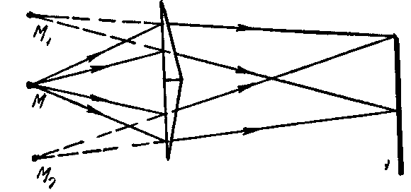

**11.4 – rasm.**



**11.5-rasm**

 (11.3)

bo‘lsa, *R* nuqtada yorug‘likning maksimumi kuzatiladi, Agar

 (11.4)

bo‘lsa, R nuqtada yorug‘likning minimumi hosil bo‘ladi. Endi monoxromatik yorug‘likning S1 va S2 kogerent manbalarining ekranda hosil qilgan interferensiya manzarasi qanday bo‘lishini aniqlaylik. Bu manbalar orasidagi masofa d, manbalardan ekrangacha bo‘lgan masofa L bo‘lsin, shu bilan birga d<<L bo‘lsin (11.5 – rasm).

S1 va S2 lardan barobar uzoqlikdagi 0 nuqtadan interferensiya maksimumlari kuzatiladigan nuqtalargacha bo‘lgan X masofani aniqlaylik.

RS S2 va RBS1  to‘g‘ri burchakli uchburchaklardan:



bundan  yoki  Biroq 

Demak, , bundan

 (11.5)

kelib chiqadi. (11.3),(11.4) va (11.5) formulalarni nazarga olib, yorug‘lik maksimumlari 0 nuqtada  masofalarda hosil bo‘lishini, minimumlari esa  masofada hosil bo‘lishini aniqlaymiz. Bu maksimum va minimumlar mos ravishda bir-biriga parallel yorug‘ va qorong‘i yo‘llar ko‘rinishida bo‘ladi. n=0 ga tegishli bo‘lgan markaziy maksimum 0 nuqtadan o‘tadi. Qo‘shni maksimumlar (yoki minimumlar) orasidagi masofa

 (11.6)

ga teng bo‘ladi.

Shunday qilib, yorug‘lik ikki kogerent manbalari ekranda hosil qilgan interferensiya manzarasi yorug‘ va qorong‘u yo‘llarning navbatlashib joylanishidan iborat bo‘ladi (11.6 – rasm).

(11.6) formulaga asosan yorug‘lik to‘lqinining uzunligi λ ni d, L va Δx kattalikning o‘lchangan qiymatlariga ko‘ra tajribada aniqlash mumkin. Agar monoxromatik bo‘lmagan, masalan, oq yorug‘likdan foydalanganda interferensiya maksimumlari (11.6) formulaga muvofiq, har bir to‘lqin uzunligi uchun bir-biriga nisbatan siljigan bo‘ladi va hamma yorug‘lik yo‘llari kamalak rangiga ega bo‘lib qoladi.



**11.6 – rasm**

### 

### 11.2. Yupqa qatlamlardagi yorug‘lik interferensiyasi

Yupqa shaffof plastinkaga 1,2 nurlar tushayotgan bo‘lsin (11.7 – rasm). E nuqtaga tushgan 1 nur qisman qaytadi va u 1′ deb belgilanadi, qisman sinib ED yo‘nalishda davom etadi. Singan nur plastinkaning ostki tekisligiga yetib borgach, qisman sinib plastinkadan havoga chiqadi. Boshqa qismi esa DS yo‘nalishda plastinka ichiga qaytadi. Qaytgan bu nur plastinkaning ustki tekisligidan qisman qaytadi, qisman sinib havoga chiqadi (nurning bu qismi 1′′ deb belgilangan). Lekin S nuqtaga yassi yorug‘lik to‘lqinining ikkinchi nuri ham tushadi. 2 nurning plastinka ustki tekisligidan qaytgan qismi (11.7-rasmda 2′ deb belgilangan) va 1′′ nur interferensiyalashadi, chunki plastinkaning ustki va ostki tekisliklaridan qaytgan bu nur o‘zaro kogerentdir. Plastinkaning ustki va ostki tekisliklaridan qaytgan nurlarning interferensiyalashishi natijasida yorug‘lik intensivligining maksimumi,



**11.7 – rasm**

 (11.7)

shart bajarilganda, minimum esa

 (11.8)

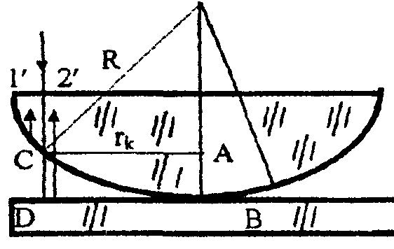

**11.8 – rasm.**

shart bajarilganda kuzatiladi. Maksimum shart bajarilganda plastinka yuzining barcha qismi λ0 to‘lqin uzunlikli nurning rangiga bo‘yalgandek bo‘ladi.

Nyuton halqalari. Monoxromatik yorug‘lik dastasi linzaning tekis sirtiga normal tushayotgan bo‘lsin(11.8- rasm). Shu nurlardan biri birinchi nur S nuqtaga yetib borgach, qisman qaytadi, qisman havo qatlami ichiga kirib boradi. Nurning bu ikkinchi qismi D nuqtadan qaytadi. 1′ va 2′ nurlar o‘zaro kogerent, ular ustma-ust tushib, interferensiyalashadi. Natijada konsetrik halqalar kuzatiladi. Bu halqalar Nyuton halqalari deb ataladi. Yorug‘ halqalarning radiuslari

 (11.9)

ifoda bilan, qorong‘i halqalarning radiusi esa

 (11.10)

ifoda bilan aniqlanadi.

### 

### 11.3 . Yorug‘lik interferensiyasining qo‘llanishi

Yorug‘lik interferensiyasi optik asboblarning sifatini yaxshilash va qaytaruvchi qatlamlar olish uchun ham qo‘llaniladi. Hozirgi zamon optik asboblarining ob’yektivlarida ko‘plab linzalar bo‘ladi, shuning uchun ularda yorug‘likning qaytishi va yorug‘lik oqimining isrofi ko‘p bo‘ldi. Bularni yo‘qotish uchun linza sirtiga sindirish ko‘rsatgichi linza moddasining sindirish ko‘rsatkichidan kichik bo‘lgan yupqa qatlam qoplanadi (11.9 – rasm.). Havo qatlam va shisha qatlam chegaralarida yorug‘likning qaytishi tufayli 1′ va 2′ kogerent nurlarning interferensiyasi ro‘y beradi. Qatlam qalinligi d, sindirish ko‘rsatkichi n va shishaning sindirish ko‘rsatgichi nsh ni shunday tanlab olish mumkinki, interferensiyalanuvchi nurlar bir-birini so‘ndiradi. Bunda ularning amplitudalari teng optik yo‘l farqi (2m+1)λ0/2 ga teng bo‘lishi kerak. Hisoblarning ko‘rsatishicha  bo‘lganda amplitudalar teng bo‘lar ekan, nsh>n>n0 bo‘lganligi uchun ikkala sirtda yarim to‘lqin uzunligi yo‘qotiladi va yorug‘lik tik tushganda,

*shisha*

*xavo*

*11.9-rasm*



 (11.11)

bo‘ladi. Bu yerda nd – qatlamning optik qalinligi. Odatda, *m=0* uchun

 (11.12)

bo‘ladi. Shunday qilib, bo‘lganda va qatlamning optik qalinligi  ga teng bo‘lganda, interferensiya natijasida qaytgan nurlarning so‘nishi va o‘tgan nurlar intensivligining ortishi kuzatiladi. Optik sistemaning ravshanlashuvi ana shundan iborat.

### 11.4 . Interferometrlar

Interferensiya manzarasi interferensiyalanuvchi to‘lqinlarning yo‘llari ayirmasiga juda sezgir bo‘ladi: yo‘llar ayirmasining kichik o‘zgarishlarida uzunliklar va burchaklarini aniq o‘lchash uchun, shuningdek, shaffof muhitlarning sindirish ko‘rsatkichlarini aniqlash uchun ishlatiladigan asboblarning tuzilishi shunga asoslangan. Sanoatda interferometrlar metall va boshqa silliqlangan detal sirtlarning silliqligini tekshirishda keng qo‘llaniladi.

Sirtlarning mikroskopik notekisliklarini payqash va o‘lchash uchun ishlatiladigan ***Linnik mikrointerferometrning ishi misolida interferometrlar bilan tanishaylik.***

Monoxromatik yorug‘lik nurlarining (to‘lqin uzunligi *λ* bo‘lgan) *S* dastasi yarim shaffof *R* qatlamga ( shisha kub diogonal kesimiga surtilgan yupqa kumush qatlamga) tushadi (11.10 – rasm). Bu nurlardan birining yo‘lini ko‘raylik. Yarim shaffof qatlamda 1 nur «ikkiga ajraladi»: qisman qatlam orqali o‘tadi va *S* ko‘zguga tushadi (*1′* nur), qisman undan qaytadi va tekshirilayotgan *V* sirtiga tushadi (*1′′* nur). So‘ngra *1′* nur ko‘zgu va yarim shaffof qatlamdan qaytgandan so‘ng va *1′′* nur tekshrililayotgan sirtdan qaytib, yarim shaffof qatlamdan o‘tgandan so‘ng M mikroskopga tushadi. Bu nurlar kogerent nurlardir, shuning uchun ular interferensiyalanadi, ularning interferensiya manzarasi mikroskopning ko‘rish maydonida ko‘rinib turadi.

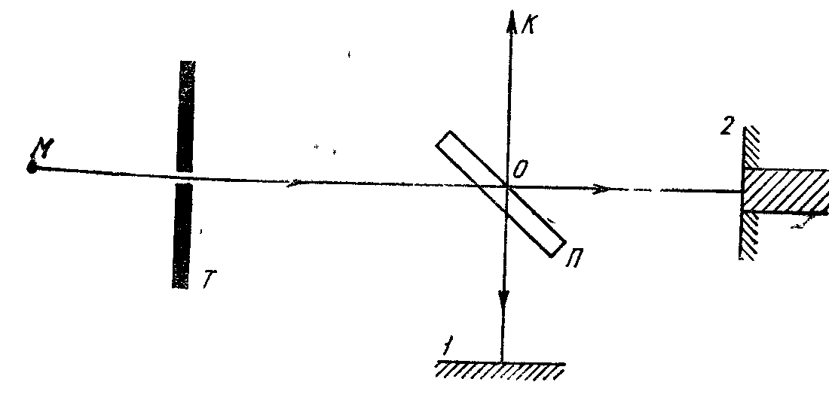

**11.11 – rasm.**



**11.10-rasm**

Endi Maykelson interferometrining ishlash prinsipi bilan tanishaylik (11.11 - rasm). *M* manbadan chiqayotgan monoxromatik yorug‘lik nurlari yarim shaffof *P* plastinkaga tushadi. Bu plastinkadan nur qisman qaytadi, qisman o‘tadi. Qaytgan va o‘tgan nurlar o‘zaro perpendikulyar ravishda joylashgan 1 va 2 ko‘zgulardan orqaga qaytadi. 1 ko‘zgudan qaytgan nur *P* plastinkadan qisman o‘tib, *OK* yo‘nalishda kuzatuvchi tomon yo‘nalgan. 2 ko‘zgudan qaytgan nur *P* dan qaytib, u ham *OK* bo‘ylab yo‘nalgan. Bu nur birinchi nur bilan interferensiyalashishi tufayli ekranda qorong‘i va yorug‘ yo‘llardan iborat bo‘lgan interferension manzara namoyon bo‘ladi.

Agar ko‘zgulardan biriga, masalan, 2 ko‘zguga deformatsiyasi o‘rganilayotgan jism yopishtirilgan bo‘lsa, deformatsiya tufayli jism ko‘zgu bilan birga *λ0/2* masofaga *P* plastinka tomon siljisin. Keyin *1* ko‘zguga tushib qaytgan nur *2λ0/2* teng kamroq yo‘l yuradi. Yo‘llar farqi tufayli ekranda interferension manzara hosil bo‘ladi va u to‘liq bir yo‘lga siljigan bo‘ladi. Bu esa o‘z navbatida jism deformatsiyasining kattaligi haqida ma’lumot beradi.

### 11.5 Yorug‘lik difraksiyasi.

### Gyuygens – Frenel prinsipi

***Yorug‘lik nurlarining shaffof bo‘lmagan to‘siqlaridan egilib o‘tib geometrik soya sohasiga o‘tish hodisasiga, difraksiya deb ataladi.*** Difraksiya so‘zi lotincha «difraksio», «egilib o‘tish» ma’nosini beradi. Difraksiya hodisasini kuzatish uchun quyidagi tajribani qilaylik. *M* dan tarqalayotgan monoxromatik yorug‘lik nurining yo‘liga disk shaklidagi *T* to‘siq joylashtiraylik (11.12 – rasm). Nur to‘g‘ri chiziq bilan tarqalgani uchun *T* to‘siqning *E* ekrandagi soyasi – doira shaklidagi qorong‘i soha kuzatilishi kerak. Lekin to‘siqdan ekrangacha masofa to‘siq o‘lchamidan ko‘p marta katta bo‘lgan holda ekranda ketma-ket joylashgan yorug‘ va qorong‘i konsentrik halqalar kuzatiladi (11.12 b –rasm). ***Gyuygens prinsipiga asosan***, bu hodisa quyidagicha tushuntiriladi: ***to‘lqin frontining har bir nuqtasini ikkilamchi to‘lqinlarning manbalari deb hisoblash mumkin***. Frenel esa Gyuygens prinsipini takomillashtirib, ***bu ikkilamchi to‘lqinlarning manbalarini kogerent manbalar deb va fazoning ixtiyoriy nuqtasidagi tebranishi bu nuqtaga yetib kelgan ikkilamchi kogerent to‘lqinlar interferensiyalashishining natijasi deb*** qarash lozim, degan fikrni berdi. Bu ***prinsipni Gyuygens – Frenel prinsipi*** deb yuritila boshlandi.

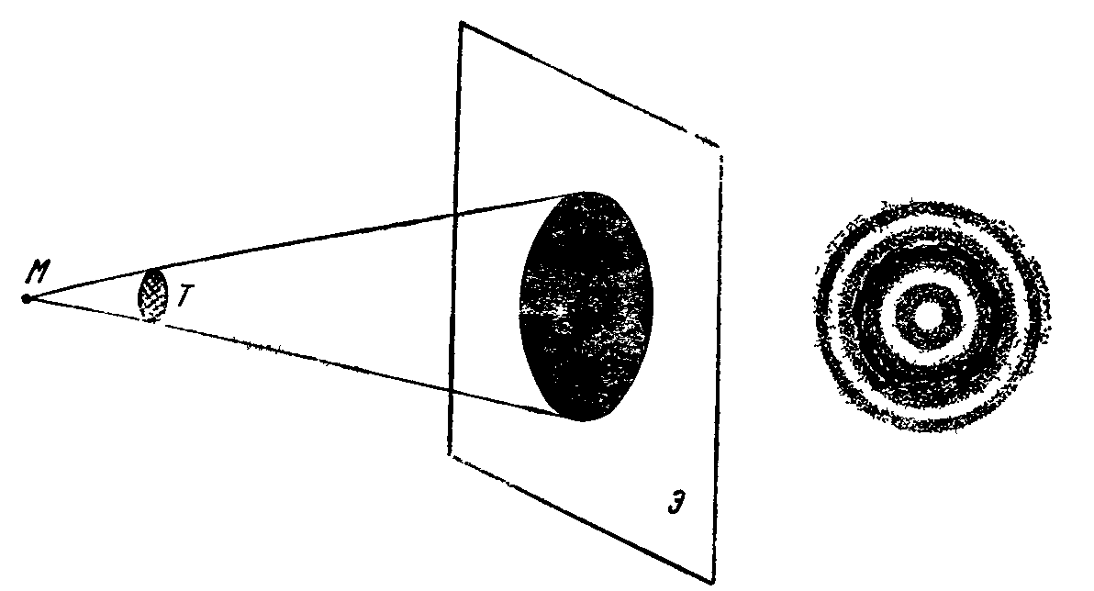

**11.12 – rasm.**

Difraksiya hodisalari ikki sinfga bo‘linadi. To‘siqqa tushayotgan nurlar parallel dastasini hosil qilgan va difraksion manzara manbadan cheskizlikda mujassamlashgan holdagi difraksiyalarni Fraungofer tekshirgan. ***Shuning uchun bu hodisalar Frangofer difraksiyasi deyiladi***. To‘siqqa tushayotgan sferik to‘lqin frontiga ega bo‘lgan yorug‘lik difraksiyasini Frenel o‘rgangan. ***Shuning uchun bu sinfga oid difraksiyalrani Frenel difraksiyasi deyiladi.***

### 11.6 . Frenel zonalari. Fraungofer difraksiyasi. Difraksion panjara

Difraksiya manzarasi odatda shu’lalanuvchi tor tirqishlar yordamida hosil qilinadi. Shuning uchun yorug‘likning bir tirqishdan, ikki tirqishdan va ko‘p parallel tirqishlardan difraksiyasini ko‘rib chiqaylik. Tirqishlarga perpendikulyar bo‘lgan parallel nurlar dastasidan, Fraungofer difraksiyasi hosil bo‘ladi:

**a) bir tirqishdan bo‘ladigan difraksiya.**

To‘g‘ri to‘rt burchakli tor tirqishli *V* ekranga parallel monoxromatik nurlar dastasi normal holda tushayotgan bo‘lsin. Tirqishdan dastlabki yo‘nalishida o‘tayotgan barcha nurlar *S* linza yordamida linzaning fokal tekisligida joylashgan *A* ekranning *0* nuqtasiga to‘planadi. Bu hodisada barcha nurlar yo‘l ayirmasi *0* ga teng bo‘ladi. *0* nuqta orqali tirqishga parallel yorug‘ yo‘l o‘tadi. Endi difraksiya tufayli tirqishdan o‘tgan nurlarning faqat dastlabki yo‘nalishida emas, balki bu yo‘nalishdan turli *ϕ* burchaklarga burilishini nazarga olamiz. *ϕ* burchak ***difraksiya burchagi*** deb ataladi.



**11.13-rasm**

Tirqishdan shunday *ϕ=ϕ1* burchak ostida difraksiyalanuvchi nurlari dastasini ko‘raylikki, dastaning chekka nurlari orasidagi yo‘l ayirmasi yorug‘lik to‘lqinning uzunligiga teng bo‘lsin,  (11.13,b – rasm). Bunda butun dastani ***Frenel zonasi deb ataladi***. Frenel zonalarini shunday I va II zonalarga ajratish mumkinki, bu zonalar uchun I zonaning har bir nuri bilan II zona mos nurining yo‘l ayirmasiga *λ/2* ga teng bo‘ladi. Linza yordamida *01* nuqtadan o‘tgan to‘g‘ri chiziqda to‘plangan, bu nurlar interferensiyalanadi va o‘zaro so‘nadi. Natijada *01* orqali yo‘l – ***difraksiya minimumi o‘tadi*** (bu hol 01 ga simmetrik bo‘lgan  da ham ro‘y beradi).

*ϕ=ϕ2* burchak ostida difraksiyalanuvchi boshqa nurlar dastasining chekka nurlar orasidagi yo‘l ayirmasi *3λ/2* ga teng bo‘lsin (11.13, v - rasm). Bu holda butun dastani uchta I, II, III Frenel zonalariga ajratish mumkin. Ikki qo‘shni zonaning (I, II) bir-birini so‘ndirishi tushunarli (chunki bu zonalarning nurlari orasidagi yo‘l ayirmasi *λ/2* ga teng) III zona esa so‘nmaydi va 02 nuqtadan o‘tuvchi chiziqda difraksiya maksimumini beradi. *02* nuqtaga simmetrik bo‘lgan *02′* nuqtadan o‘tuvchi to‘g‘ri chiziqda shunday maksimum paydo bo‘ladi. *02* va *02′* maksimumlarning yoritilganligi *0* maksimumning yoritilganligidan ancha kam bo‘ladi (11.14 – rasm.).

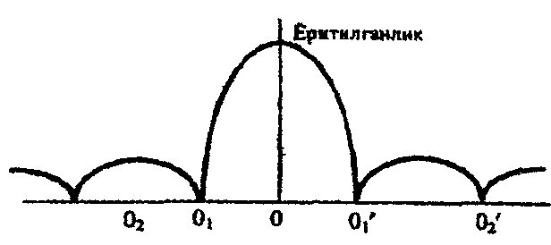

**11.14 – rasm.**

**Yoritilganlik**

Shunday qilib, Frenel zonalarining toq soniga mos burchaklar bilan difraksiyalanuvchi nurlar dastasi ekranda difraksiya maksimumlarini hosil qiladi. Frenel zonalarining juft soniga mos burchaklar bilan difraksiyalanuvchi nurlar dastasi difraksiya minimumlar hosil qiladi. Bu maksimumlarni hosil qiluvchi nurlarning difraksiya burchaklari ortishi bilan maksimumlarni yoritilganligi kamayadi.

***Natijada bir tirqishdan hosil qilinadigan difraksiya manzarasi markazi yorug‘ yo‘ldan har ikki tomonda simmetrik joylashgan qorong‘i va yorug‘ yo‘llarning navbatlashishidan iborat.***

**b) Ikki va ko‘p parallel tirqishlardan hosil bo‘lgan difraksiya.** Parallel monoxromatik nurlar dastasi bir-biridan *d* masofada joylashgan ikkita parallel tirqishi bo‘lgan *V* ekranga perpendikulyar tushayotgan bo‘lsin (11.11 – rasm). Bunda bu tirqishlar yorug‘likning kogerent manbalari bo‘lib qoladi. Agar *V* ekran orasida *S* yig‘uvchi linza qo‘yilgan bo‘lsa, u holda linzaning fokal tekisli-gida joylashgan. *A* ekran-da difraksiya manzarasi vujudga keladi, bu difraksiya manzarasi ikki jarayonning, ya’ni yorug‘likning har bir ayrim tirqishdan interferensiyasi natijasidir. Biroq bu manzaraning asosiy xususiyatlari ko‘proq ikkinchi jarayon bilan aniqlanadi.

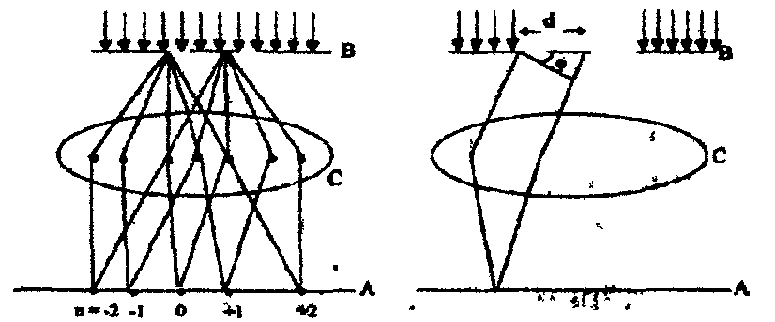

**11.11 – rasm.**

11.11 – rasmdagi ikki parallel nurlar yo‘llarining ayirmasi . Agar bu ayirma

 (11.13)

shartni qanoatlantirsa, ekranda interferension maksimum kuzatiladi. Agar

 (11.14)

bo‘lsa, interferension minimum kuzatiladi.

Maksimumlarning mumkin bo‘lgan soni, sinϕ≤1 ligidan

 (11.15)

bo‘ladi.

Yorug‘likning bir-biriga yaqin joylashgan ko‘plab parallel tirqishlar to‘plamidan difraksiyalanganida ham difraksiya manzarasining ko‘rinishi ikki tirqishdan difraksiyalanishdagi ko‘rinishda bo‘ladi. ***Faqat maksimumlar ravshanroq va torroq, ularni ajratib turgan minimumlar esa keng va amalda butunlay qorong‘i ko‘rinadi. Bunday qurilma difraksion panjara deyiladi. d masofa panjaraning davri (doimiysi)*** deyiladi. Difraksion panjaralar shisha plastinka yoki metall ko‘zgu sirtiga shtrixlar (tirnashlar) chizish yo‘li bilan tayyorlanadi. Difraksion panjara bilan yorug‘lik to‘lqin uzunligini aniqlash mumkin.

### 

### 11.7 . Rentgen nurlari difraksiyasi

Difraksion manzarani kuzatilishi uchun panjara doimiysi, tushayotgan yorug‘likning to‘lqin uzunligi bilan bir xil tartibda yoki kichik bo‘lishi kerak. Tabiiy fazoviy panjara, ya’ni kristallarning panjara doimiysi ~10-10 m tartibida bo‘ladi. Ko‘rinadigan yorug‘likning to‘lqin uzunliklari esa atigi (4÷7,5)⋅10-7 m ni tashkil qiladi xolos. Demak, kristall panjarada vujudga kelishi mumkin bo‘lgan difraksion manzarani oq yorug‘likdan foydalanib hosil qilib bo‘lmaydi.

Nemis fizigi M.Laue kristallarda difraksiyani rentgent nurlari (≈10-12-10-8 m) yordamida kuzatish mumkinligini birinchi bo‘lib ko‘rsatdi. Rentgen nurlari kristall orqali o‘tganda ham, undan qaytganda ham difraksion manzara kuzatiladi. Parallel rentgen nurlar dastasi kristallga kristall panjaraning tugunlari (atomlar) orqali o‘tgan parallel tekisliklarga *θ* sirpanish burchagi ostida tushayotgan bo‘lsin. Bunday atom tekisliklarini rentgen nurlarini qisman o‘tkazib, qisman qaytaruv-chi yarim shaffof ko‘zgu deb qarash mumkin.



Rentgen nurlar dastasi (1,2) θ - sirpanish burchagi ostida kristallga tushmoqda va 1’, 2’ ikkilamchi to‘lqin sifatida tarqalmoqda va interferensiya-lanmoqda (11.16 – rasm).

Intensivlik maksimumlari – difraksion maksimumlar

 (11.16)

shart bajarilganda kuzatiladi, bu yerda d – atom tekisliklari orasidagi masofa, (11.16) munosabat **Vulf – Bregglar** formulasi deb ataladi. Bu formuladan foydalanib, kristallarning atom tekisliklari orasidagi masofa (d) ni aniqlash mumkin. Bu uslub ***rentgen strukturaviy tahlil*** deb ataladi. Bu usuldan elektronlar va neytronlardan foydalanib amalga oshirilishi mumkin bo‘lgan elektronografiya, neytronografiyalardan foydalaniladi. *d*, *θ* va m ni bilgan holda rentgen nurlarning to‘lqin uzunligi *λ* ni aniqlash mumkin.

### 11.8 . Golografiya

Golografiya grekcha «holo» «to‘lqin», «grarh» «yozaman» so‘zlaridan tashkil topgan bo‘lib, u buyumlarning tashqi ko‘rinishini «yozib olish» ning maxsus usulini anglatadi. Bu usul 1977 yilda **D.Gabor** tomonidan kashf qilingan. Golografiyaning mohiyati buyumdan kelayotgan nurlanishning to‘lqin frontini fotoplastinkaga qayd qilish (yozib olish), so‘ng buyumning tasvirini vujudga keltirish maqsadida bu frontni tiklashdan iborat.

Golografiyani fotografiyadan farqi nimada ekanligini quyidagicha ifodalaymiz. Fotografiyada yoritilgan ob’yektning ayrim nuqtalaridan qaytgan nurlar fotoplastinka yoki fotoplyonka tekisligining ayrim nuqtalariga obyektiv yordamida fokuslanadi. Bunda buyum barcha qismlarining tasvirlari ravshan bo‘lavermaydi. Fotoapparat biror tekislikka ravshan qilib moslangan bo‘lsa, buyumlarning shu tekislikda yotuvchi nuqtalarining tasvirlari ravshan bo‘lib chiqadi xolos. Buyumning bu tekislikdan beriroqdagi yoki nariroqdagi qismlarining tasvirlari esa unchalik aniq bo‘lmaydi. Masalan, bino oldida turgan odamning fotografik tasvirida odam gavdasi berkitib turgan bino qismini fotografiyaga turlicha vaziyatlardan qaragan bilan bari bir ko‘rib bo‘lmaydi. Bundan tashqari, binoni odamdan qanchalik uzoqda joylashganligini ham aniqlab bo‘lmaydi. Bino va odamning tasvirlari bitta tekislikda ko‘rinadi.

Fotoplastinkada buyumning ayrim nuqtalaridan qaytgan nurlarning nisbiy intensivliklari qayd qilinadi. Bu nurlar fazalari orasidagi munosabatni fotoplastinkaning qorayishiga hech ta’siri yo‘q. Vaholanki, fazalar orasidagi munosabat buyumning ayrim nuqtalarini fotoplastinkadan uzoqliklariga

lazer

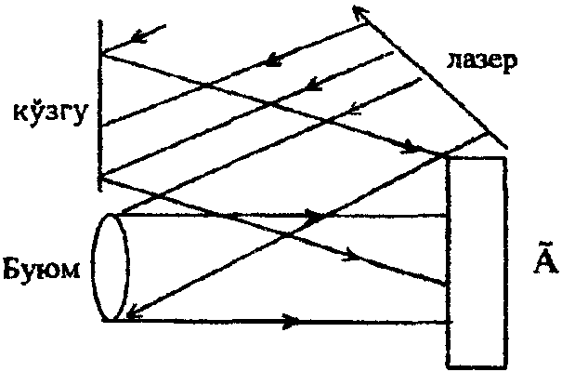

**11.17 – rasm.**

bog‘liqdir.

Demak, buyumdan qaytgan nurlarning faqat amplitudalarigina emas, balki fazalarini ham fotoplastinkada qayd qilish usulini topish lozim. Bu usul ***golografiyadir,*** golografiya to‘lqin optikasining asosiy qonunlari – interferensiya va difraksiya qonunlaridan foydalanish asosida vujudga keladi.

Buyum

Ko‘zgu

Kogerent yorug‘lik dastasi ikkiga ajratilib (11.17 – rasm), uning bir qismi buyum (*B*)dan qaytib fotoplastinka (*A*)ga tushadi. ***Bu to‘lqinni signal to‘lqin yoki buyum to‘lqin deyiladi***. Ikkinchi qism esa qaytargich plastinka (*K*)dan qaytib fotoplastinkaga tushadi. ***Uni tayanch to‘lqin deyiladi***. Bu ikki guruh kogerent to‘lqinlar fotoplastinkada qo‘shilib interferension manzara hosil qiladi. Fotoplastinkaga ishlov berilgandan so‘ng oshkor bo‘ladigan bu interferension manzara ***gologramma*** deyiladi. Gologrammada buyumdan qaytgan to‘lqinlarda, ya’ni buyum to‘lqinlarining amplituda hamda fazalari to‘g‘risidagi axborotlar qayd qilingan. Haqiqatdan, buyum va tayanch to‘lqinlarning fazalari bir xil bo‘lsa, bu to‘lqinlarning amplitudalari qo‘shiladi. Shuning uchun pozitiv gologrammaning bunday nuqtalari shaffofroq (negativ gologrammada esa xiraroq) bo‘ladi. Buyum va tayanch to‘lqinlar fazalari mos bo‘lmagan tarzda yetib kelgan gologrammada nuqtalar esa qorong‘iroq bo‘ldi.

Tasvirni tiklash uchun gologramma avvalgi holatiga joylashtiriladi va uni «tayanch» to‘lqin bilan yoritiladi. Natijada interferension struktaradagi difraksiya tufayli buyum to‘lqinning nusxasi tiklanadi.

Golografiyaning ajoyib xususiyatlaridan yana biri shundaki, gologrammaning kichik bir bo‘lakchasi ham butun gologrammadan foydalangandek tasvirni beraveradi. Chunki buyumning har bir nuqtasidan sochilayotgan sferik nuqtalar gologrammaning barcha yoritilayotgan yuziga yetib keladi; o‘z navbatida gologrammaning har bir nuqtasiga buyumning barcha nuqtalaridan to‘lqinlar keladi. Shuning uchun gologrammaning har bir kichik bo‘lakchasida buyum to‘g‘risida to‘liq axborot mavjuddir.

**Savollar**

1. Yorug‘likning tabiati haqida ikkita «o‘zaro qarama-qarshi» nazariya, ya’ni Nyuton yaratgan korpuskulyar nazariya va Gyuygensning to‘lqin nazariyasining kelishmovchiliklarini barham topishida Yung va Frenel tadqiqotlarining ahamiyatini aytib bering.
2. Yorug‘lik interferensiyasini kuzatishda kogerent to‘lqin manbaalarining rolini ayting va interferensiyani kuzatish shartlarini ko‘rsating.
3. Yorug‘lik interferensiyasini kuzatish usullarini bayon qilishda Yung usuli, Frenel ko‘zgusi va Frenel prizmalarining kogerent manbalar hosil qilishini chizma yordamida ko‘rsating.
4. Interferometrlarning sanoatda qo‘llanilishi va vazifalarini ayting, Maykelson interferometrining ishlash prinsipini tanishtiring.
5. Yorug‘lik difraksiyasini kuzatishda Gyuygens-Frenel prinsipining ahamiyatini ayting.
6. Tirqishlarga perpendekulyar bo‘lgan parallel nurlar dastasidan, Fraungofer difraksiyasi hosil bo‘lishini tushuntiring.
7. Nemis fizigi M.Laue kristallarda rentgent nurlarining difraksiyasini kuzatganligini va Lauegrammani taqdim etganini izohlab bering.
8. Golografiyani fotografiyadan farqi nimada ekanligini izohlang.